Nhằm mục đích để học sinh có cơ hội được trải nghiệm thực tế, nâng cao sự hiểu biết về thế giới xung quanh Trường Tiểu học Giang Biên kết hợp với công ty du lịch Ấn Tượng tổ chức một chuyến hành trình “KHÁM PHÁ CÁNH BUỒM XANH ”. Các con sẽ cùng nhau hòa mình vào thiên nhiên để tham gia, trải nghiệm các hoạt động vô cùng bổ ích .
Với diện tích 3,6 ha, Cánh Buồm Xanh Park được xây dựng nhằm tạo một sân chơi cho trẻ đến được “ khám phá và trải nghiệm” với những trò chơi vận động, sáng tạo nhằm nâng cao thể lực và tư duy cho trẻ như: mô hình mê cung cỏ, sasuke, vườn khủng long, lội nước bắt cá, Điện Biên Phủ trên không, cột cờ Hà Nội …”
Lớp học An Toàn Giao thông: Các nhà thám hiểm sẽ được tìm hiểu và cung cấp kiến thức về giao thông đường bộ với các nhóm biển báo thường gặp khi lưu thông trên đường, từ đó áp dụng thực hành xử lý tình huống.
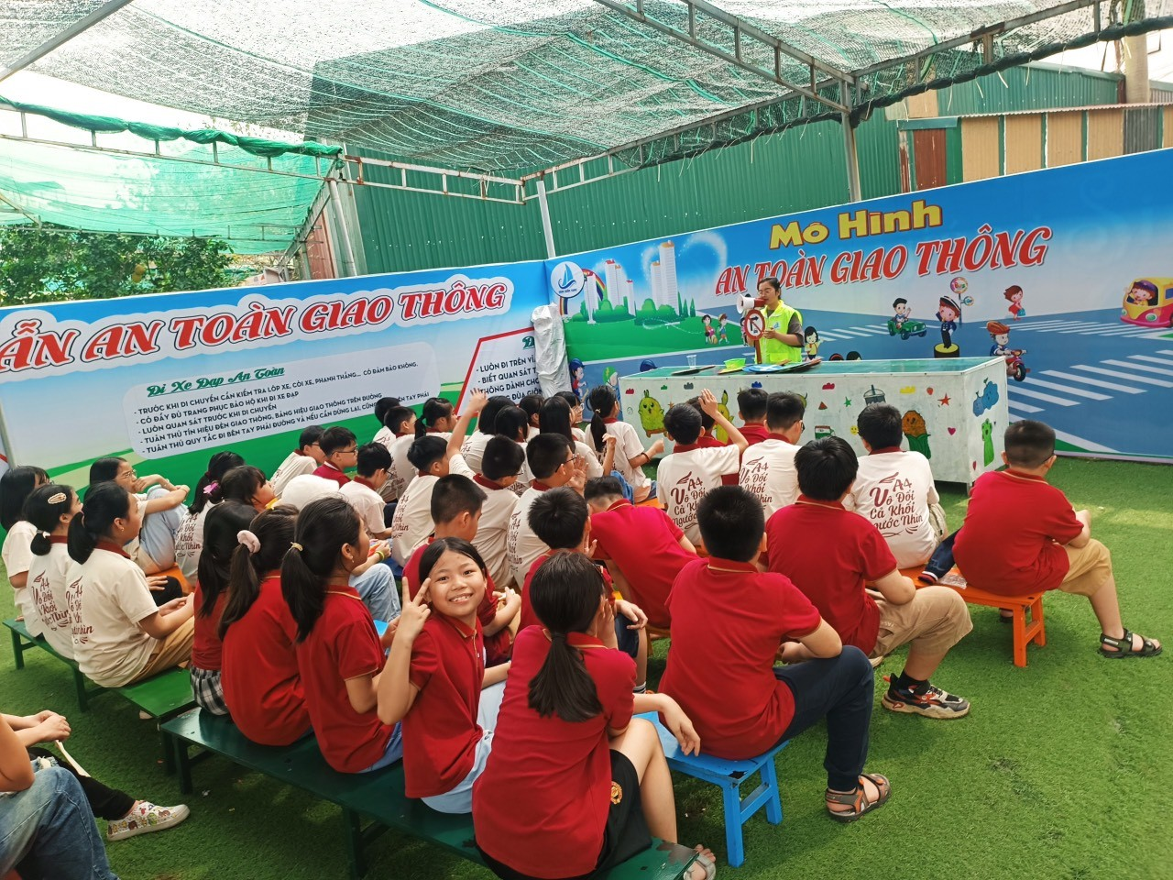

Lớp học Bảo vệ môi trường: Một điều tiên quyết khi cam kết tham gia chương trình là các bạn sẽ phải tuân thủ các quy tắc chung về bảo vệ môi trường và cảnh quan xung quanh. Vì vậy, các nhà du hành sẽ được tìm hiểu về các cách giữ gìn vệ sinh chung và cá nhân. Và cuối cùng thực hành cùng nhau nghiên cứu chia sẻ các biện pháp để giữ gìn vệ sinh môi trường xung quanh mình.
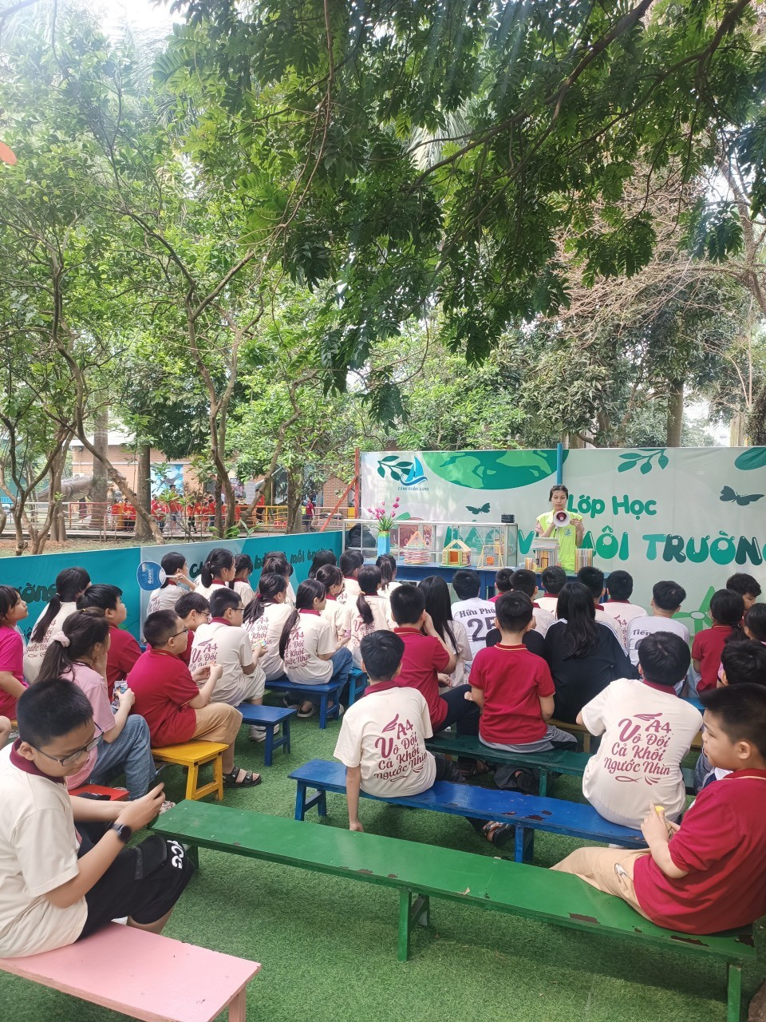

Lớp học Khám phá vũ trụ: Cuối cùng nhưng cũng không thể thiếu, các bạn sẽ được tìm hiểu về các hành tinh ngoài vụ trụ. Từ đó nghiên cứu và thực hành nhận biết 1 số hành tinh vì nhỡ đâu chúng ta sẽ bắt gặp chúng trong hành trình của chúng ta thì sao nhỉ.
Chặng thứ 02 của “ Du hành thời gian” các nhà thám hiểm sẽ bắt đầu lên trên chiếc cỗ máy thời gian để trở về chiêm ngưỡng những biểu tượng văn hóa, những trang sử hào hùng của dân tộc ta & tìm hiểu về những làng nghề truyền thống.
Khám phá Vườn tiền sử: Các nhà du hành sẽ được đưa về thời kì kỷ Jura để cùng khám phá những loài khủng long tiền sử. Sau đó cùng nhau tham gia hoạt động Giấu & Tìm trứng Khủng long.
Theo dòng lịch sử: Các bạn sẽ tiếp tục theo dòng lịch sử trở về tìm hiểu về các vị vua; các trận đánh lịch sử của đất nước. Cùng với đó, sẽ được tham gia trả lời các câu hỏi theo chủ đề lịch sử.
Cột Cờ Hà Nội: Trạm dừng chân tiếp theo chính là Cột Cờ Hà Nội, lần đầu được xây dựng năm 1805, nơi mà các bạn sẽ được nghe thuyết minh về “biểu tượng thủ đô" của chúng ta. Sau đó chụp ảnh và tham gia trượt cỏ tại mô hình.
Chiến sĩ Điện Biên: Chuyến hành trình thời gian không thể không nhắc tới chiến thắng Điện Biên Phủ trên không tại thành Hà Nội. Sau đó dùng chiếc “máy ảnh tạo mốt” để giúp các nhà thám hiểm khoác lên màu xanh áo lính và cùng tái hiện lại trận đánh Điện Biên Phủ trên không tại mô hình.
Khám phá đất Việt: Thông qua cánh cửa thần kì, các bạn sẽ được khám phá những nét đặc trưng và nét văn hoá khác nhau của 3 miền đất nước. Sau đó cùng nhau tham gia hoạt động ghép những mảnh của các tỉnh thành vào đúng 3 miền Bắc – Trung – Nam.
Làng nghề tranh Đông Hồ: Đặc biệt, trong hành trình đó, các bạn sẽ được dừng chân để tìm hiểu về làng nghề văn hóa truyền thống đất Việt qua cách làm tranh Đông Hồ. Sau đó các bạn sẽ được chính tay làm ra những bức tranh Đông Hồ của riêng mình.
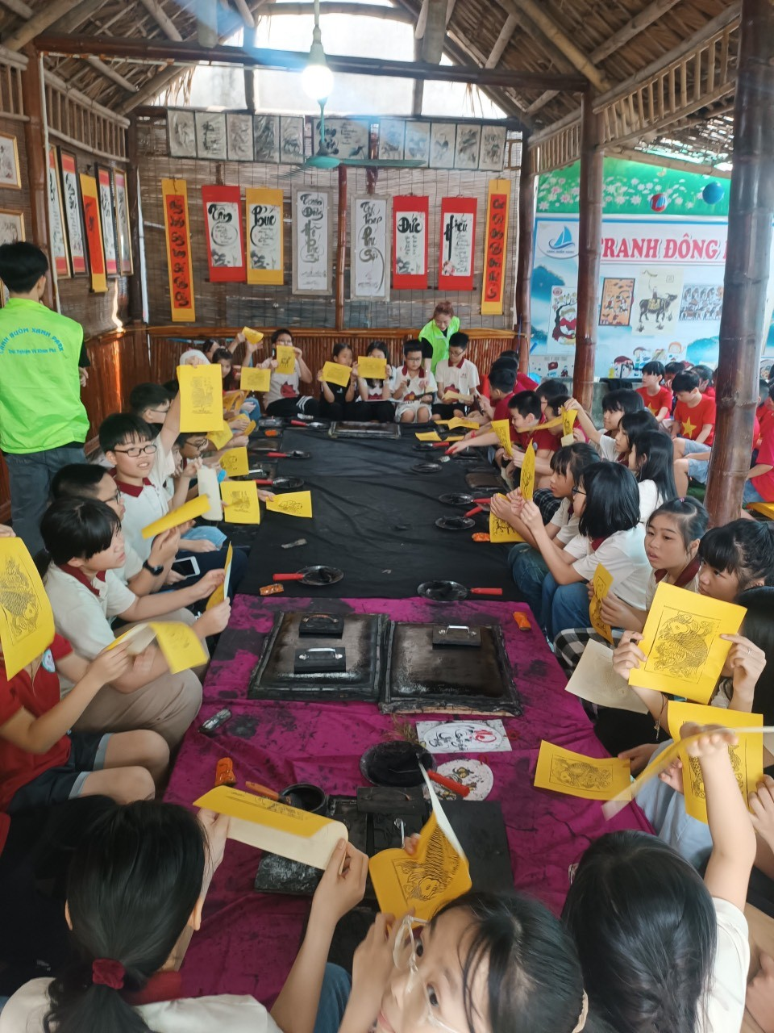

Chuyến hành trình khám phá “ Cánh buồm xanh” đã để lại rất nhiều ấn tượng với các bạn học sinh trường Tiểu học Giang Biên. Hy vọng rằng các con sẽ tích lũy được nhiều điều thú vị.

